**3D PhysicsLab 需求设计**

# 一、项目名称及背景

项目名称：3D PhysicsLab

为了通过实验室物理实验模拟真实的物理过程，帮助同学们更好的在3维空间中剖析仪器，观察并理解物理实验过程。该项目结合WebGL 和 各大物理引擎，完成Web 端的 3D PhysicsLab（3D 物理实验室）的仿真模拟，旨在提供一个实验器具完备的综合性实验室。包括声、光、热、电、力、电磁学等几大模块，也可通过 VR 设备身临其境的观察物理实验。同时该3D PhysicsLab 实验室可提供小组实验，用户通过建组、进组和组内成员共享实验信息。

# 二、任务说明

## 2.1功能概述

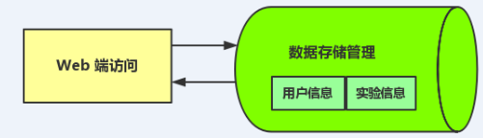

该系统要求实现如下功能：用户登录模块，用户信息管理模块，实验模拟模块，实验信息管理模块，实验小组管理模块，个人信箱，回收站管理。

## 2.2用户环境

系统环境：windows7+;

Web端环境：Chrome最新版浏览器，Firefox 最新版浏览器

编辑环境：Sublime

# 三、需求分析

## 3.1 用户业务逻辑图

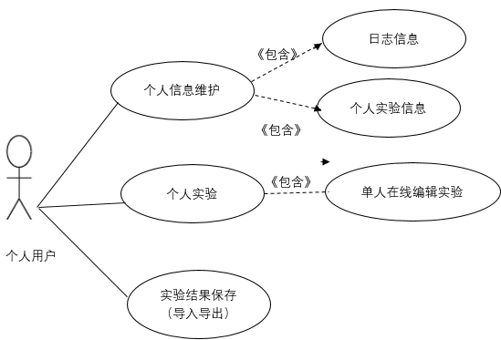

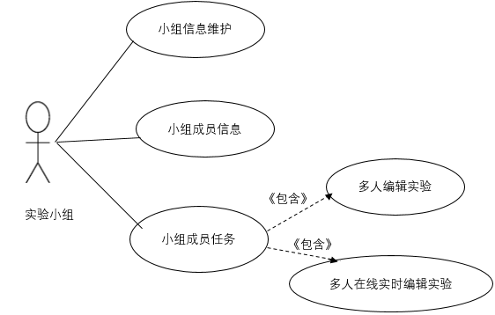

## 3.2 3D Physics Lab 模块图

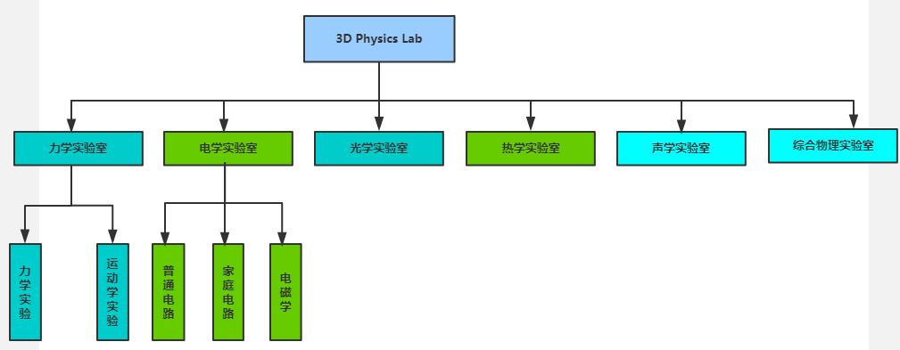

3.3 3D Physics Lab流程图

在主页 index 页面，也就是物理实验室入口，可登陆个人账号，浏览各子实验室并选择进入实验。

## C:\Users\Administrator\Desktop\未命名文件.png

## 3.4 子实验室操作流程图

各子实验室旨在针对当前物理教材中的物理实验过程，研究其实验原理。将其应用在3D物理实验室的实验模拟过程中，尽可能还原真实的物理过程。

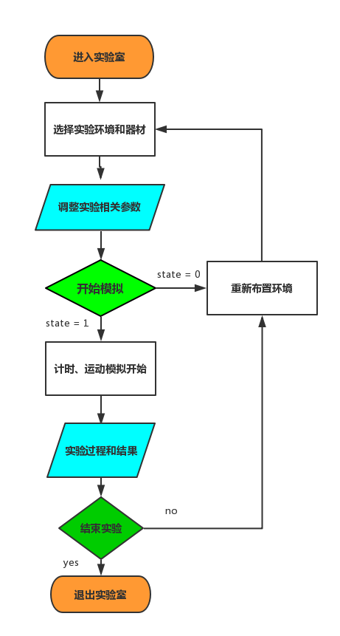

# 四、3D Physics Lab 页面设计

## 4.1 Web端入口页面的设计

该 3D 物理模拟实验室更多的适用于中学生，要求针对中学生的用户习惯和需求设计简洁易懂的web 页面。在 index 页面可通过相应入口进入各子实验室。

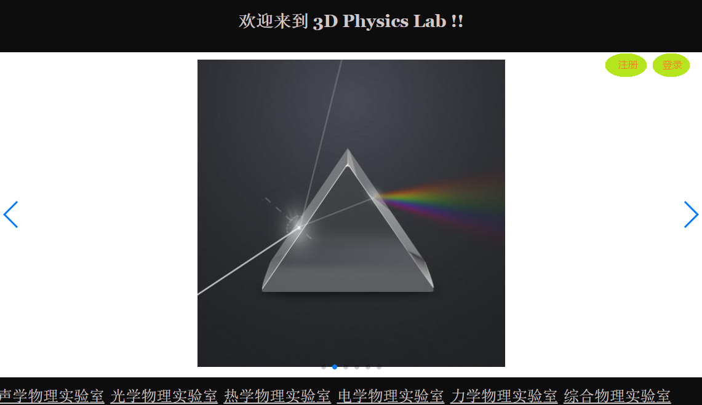

## 4.2 子实验室设计（力学实验室为例）

4.2.1 力学物理实验室-“模板”部分

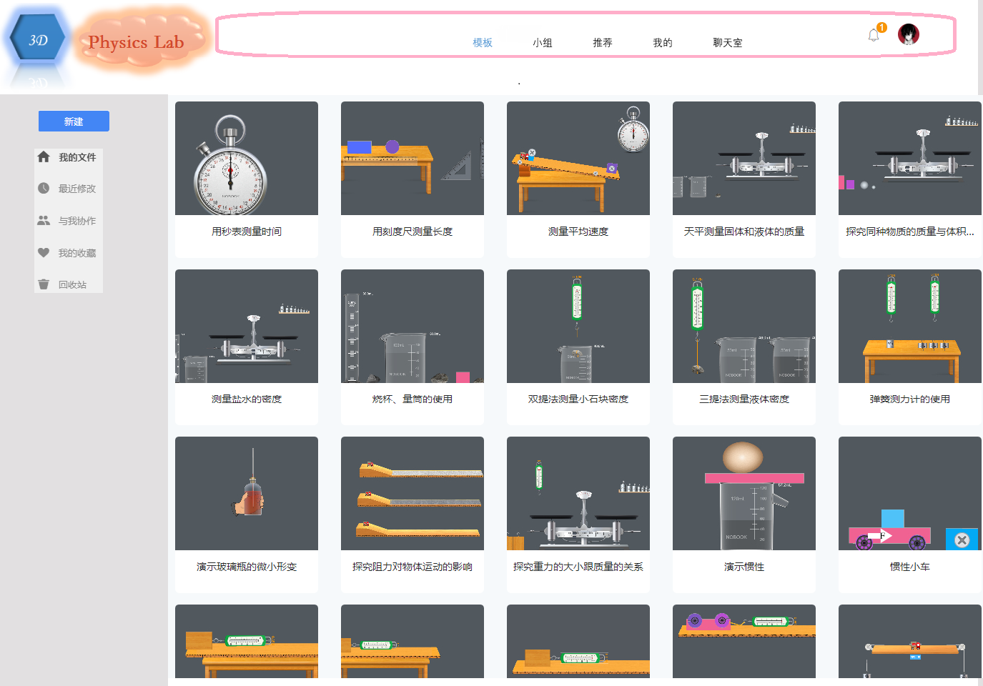

系统会提供教科书中的部分实验的模板，用户只需要设定参数并进行试验即可。

“新建实验”，用户新建的实验将会被保存到“我的文件中”，也可能会被推荐给其他感兴趣的小伙伴。

“最新修改”：保存用户浏览过或者修改过的实验信息。

“与我协作”：邀请多人进行实验，可实时编辑。

“我的收藏”：收藏用户感兴趣的实验。

“垃圾桶”：保存用户删除的实验文件。

4.2.2 力学物理实验室-“小组”部分

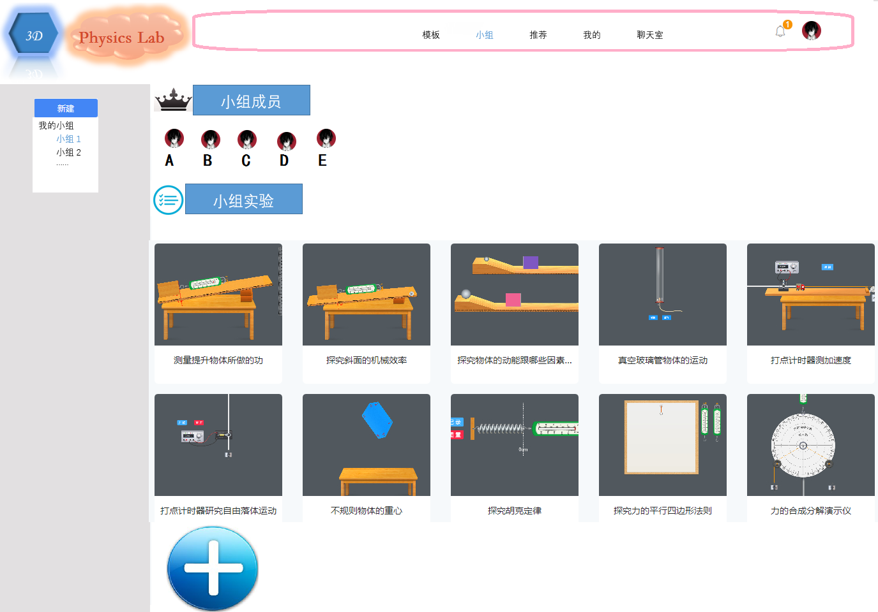

小组可以是用户创建并且邀请其他成员加入，参与小组内实验。小组内实验可有多个，类似于以任务的形式分发给成员。

“新建”：新建小组。

“我的小组”：显示用户加入的小组信息。

“小组成员”：显示当前小组内成员。

“小组实验”：显示小组内实验信息，也可通过页面下方的“＋”新增实验。

## 4.3力学实验编辑页面

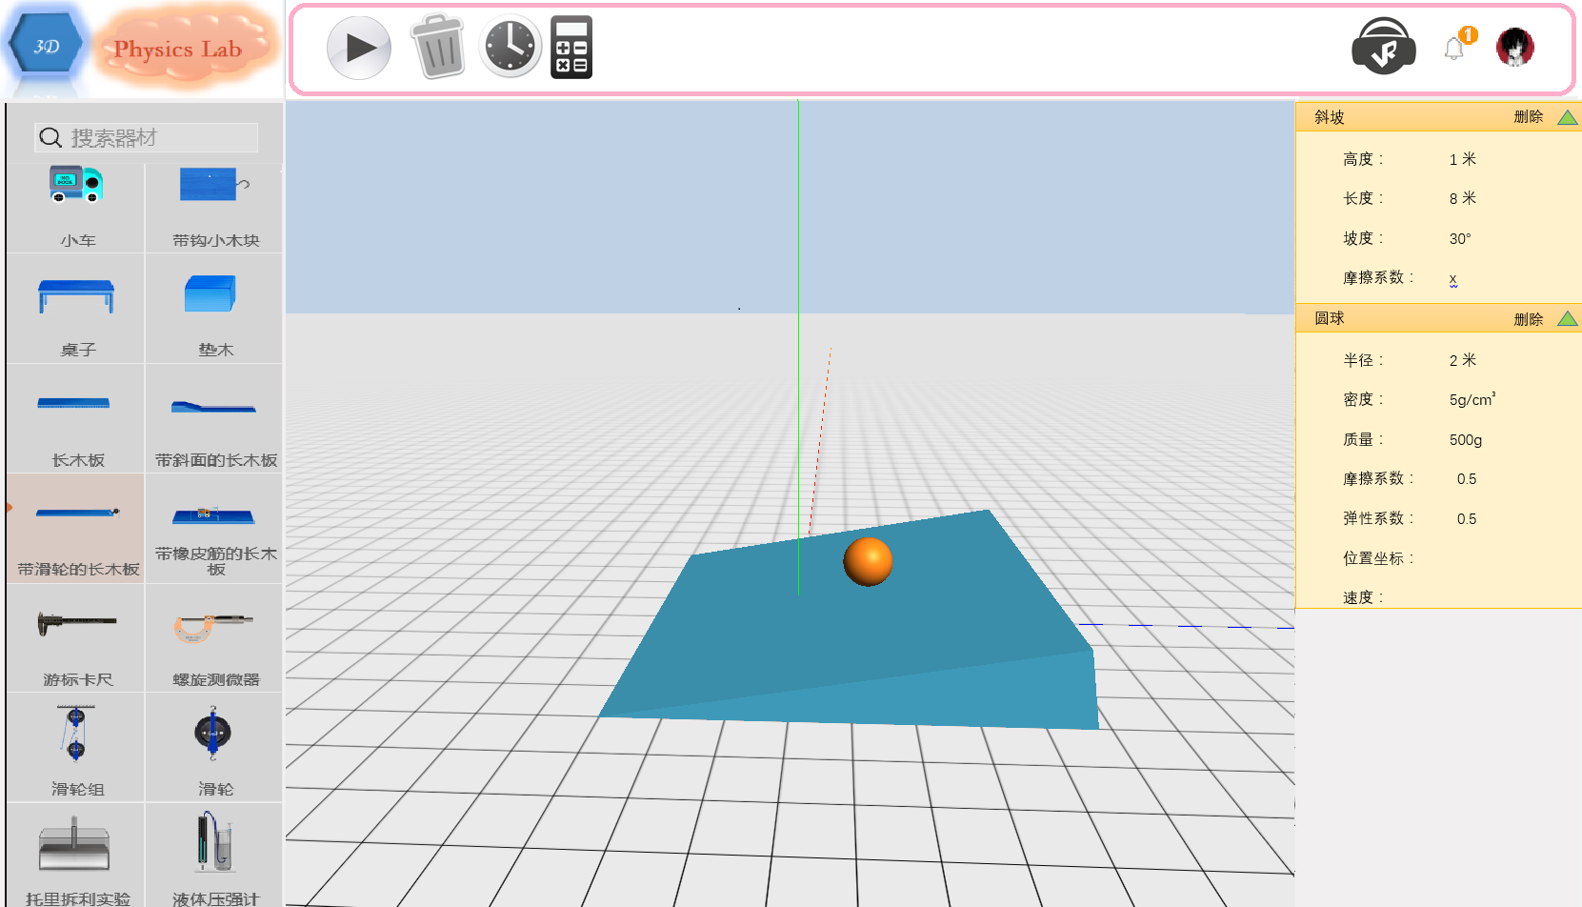

场景说明：场景中的重力加速度默认为9.8，场景中地面每个格子代表现实中的1米。

**力学实验相关器材：**秒表、刻度尺、天平、烧杯、量筒、弹簧、砝码、弹簧测力计、台秤、杠杆、挂钩、打点计时器、纸带、螺旋测微器、游标卡尺、滑轮组、滑轮、密度计、牛顿摆

斜面、小球、小车、小木块、桌子、木板等。每种器材都包括名称、大小等基本属性。

**“播放”：**在试验参数配置和器材选用阶段，场景处于静止状态，配置完成后，点击“play”按钮，运动开始，即可观察参数变化情况。

**“清空”：**可以清空场景内的实验器材。

“计时器”：用户可选择是否计时。

“计算器”：满足用户计算需要。

“VR”：用户如果有需要，可以带VR设备进行实验，获取更好的观察效果。

场景中参数改变后，会立即保存当前的实验信息，不需要用户手动保存。

五、数据库设计

4.1 所有表信息

|  |  |
| --- | --- |
| 表名 | 功能说明 |
| UserInfo | 存放用户基本信息 |
| GroupInfo | 小组信息表 |
| TemplateTestInfo | 模板信息表 |
| PhysicsTestInfo | 实验信息表 |
| Message | 用户消息表 |
| LoginLog | 登录日志 |
| LoginLog | 操作日志 |